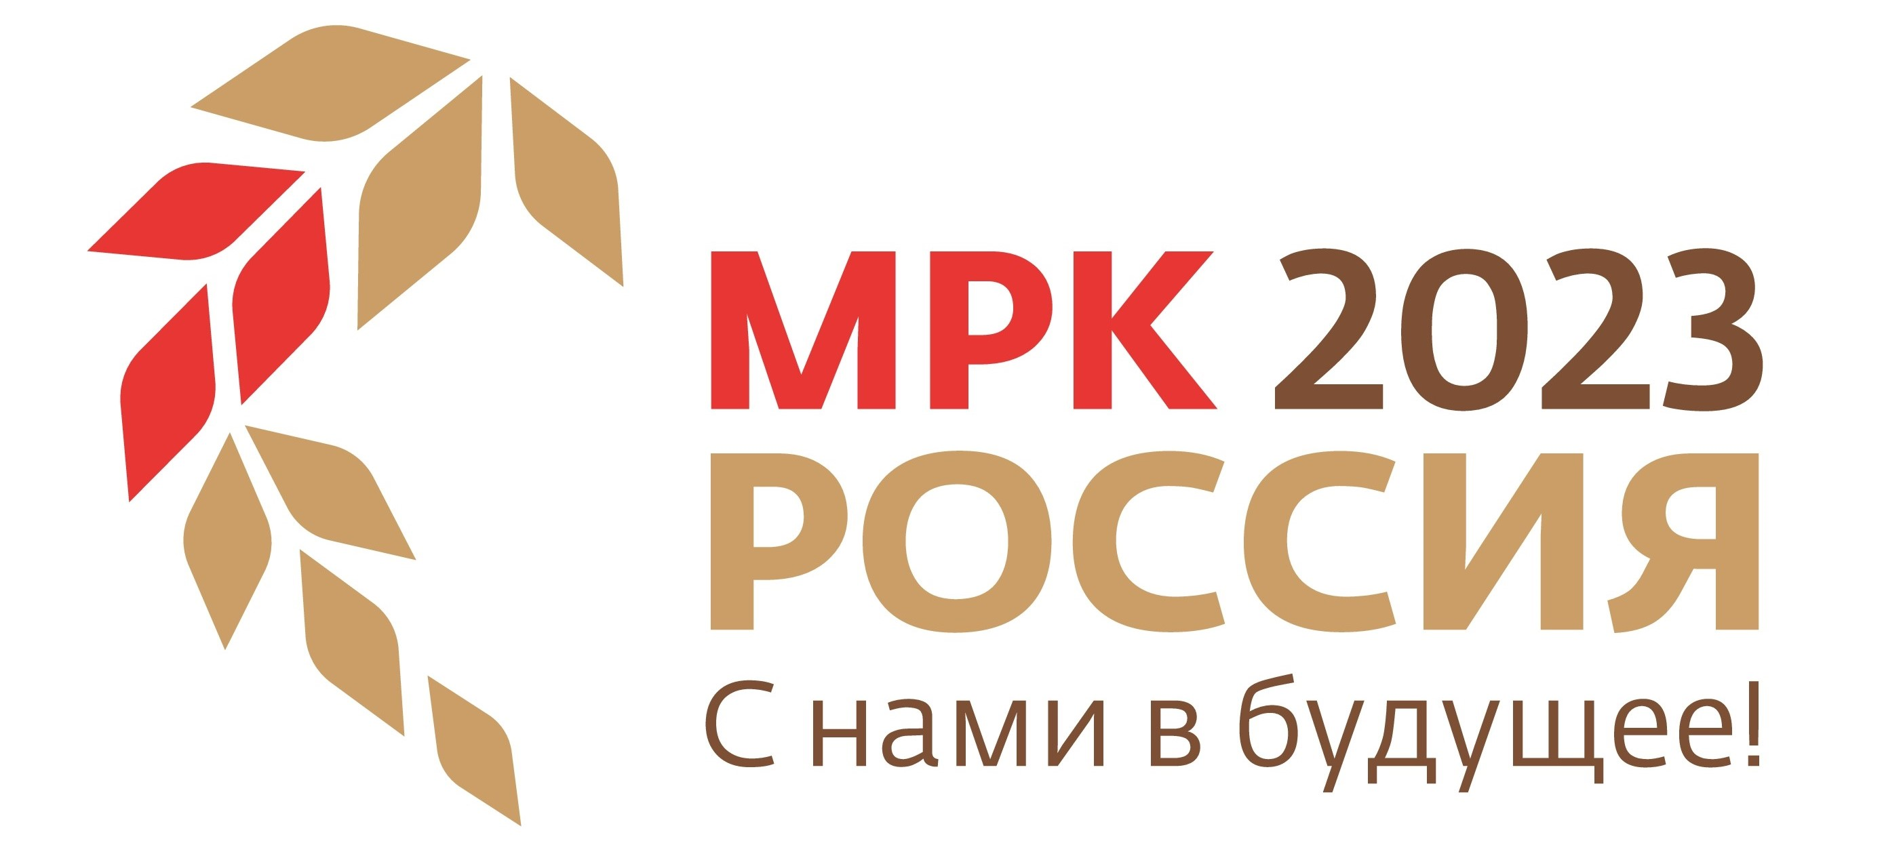

ЗАЯВКА НА УЧАСТИЕ В КАЧЕСТВЕ АЛЬТЕРНАТИВНОГО СПОНСОРА
МРК РОССИЯ 2023 – XXV МОСКОВСКИЙ МЕЖДУНАРОДНЫЙ КОНГРЕСС ПО РЕНТГЕНЭНДОВАСКУЛЯРНОЙ ХИРУРГИИ, 19-22 декабря 2023 года, Москва, Soluxe Hotel Moscow, ул. Вильгельма Пика, 16.

Просим зарегистрировать
в качестве Спонсора
Название компании
Юридический адрес компании
Индекс
Фактический адрес компании

Индекс

ФИО контактного лица
Контактные телефон, факс, e-mail

Полный перечень прав и их описание, а также требования и ограничения, по участию в качестве Спонсора в отдельных событиях программы международного Конгресса МРК РОССИЯ 2023 представлены в Пакете Альтернативных вариантов спонсорской поддержки.
Просьба соблюдать сроки предоставления информации для реализации прав спонсора, а также отметить в настоящей заявке все выбранные варианты участия и указать необходимые дополнительные сведения.
Обратите внимание, что в заявке следует указать предполагаемое название тем, содержание и состав для учебных программ, если предполагается спонсировать такие мероприятия Конгресса.
Часть предлагаемых вариантов доступна вместе с заявками по Пакету Спонсора и на участие в Выставке Конгресса.
При прочих равных условиях в случае конкурирующих заявок Спонсор альтернативных вариантов имеет третий приоритет после Титульных программных спонсоров и Спонсоров.

ИНФОРМАЦИЯ О КОМПАНИИ
(на русском и английском языках)
Название
Страна происхождения
Телефон с кодом страны и города / Факс | +7 ( ) / +7 ( )
E-mail
Web-сайт
Название
Страна происхождения
Логотип в формате EPS или СDR | Необходимо приложить в отдельном файле к заявке

ВАРИАНТЫ АЛЬТЕРНАТИВНОЙ СПОНСОРСКОЙ ПОДДЕРЖКИ, СРОКИ ПРЕДОСТАВЛЕНИЯ ИНФОРМАЦИИ И СВЕДЕНИЯ ДЛЯ РЕАЛИЗАЦИИ ПРАВ СПОНСОРА

Отметка об участии | Название | Количество (пакет) | Размер / формат /условия/время | Цена (с НДС 20 %) (руб) | Срок, не позднее (дата или дней до начала) | Уточнение
 | Размещение логотипа Спонсора на официальном сайте Конгресса | 1 | EPS, CDR | 107 100 | С заявкой | Приложите к заявке
 | Вкладыши – листовки в конференц-пакет участника, до | 500 | до А4 | 226 800 | 10 дней | Доставка спонсором в согласованное с организатором место
 | Публикация в буклете с программой Конгресса рекламного материала | 1 | А4, страница | 220 500 | 15 дней | Предоставляется по e-mail в соответствии с требованиями Организатора к макету полиграфической продукции
 | Размещение видеороликов Компании на специальных экранах для участников мероприятия | до 4 | 1 мин | 189 000 | 15 дней | Укажите название,предпочтительную дату, время показа:
 | Размещение креативного структурированного видеоролика Компании в рамках программы «Молодые молодым и не только …. » | 1 | 3 мин | 189 000 | 15 дней | Укажите название,предпочтительную дату, время показа:
 | Размещение рекламных видеороликов с учетом требований НМО в согласованное время | 1 в день | 30 сек | 163 800 | 15 дней | Укажите название,предпочтительную дату, время показа:
 | Организация странички на официальном сайте мероприятия с текстовыми и визуальными материалами Компании, в размере не менее и не более | 1 | 40 МБ – 65 МБ | 128 000 - 208 000 | 21 день | Предоставляется по e-mail в соответствии с требованиями Организатора к макету
 | Размещение логотипа Компании с гиперссылкой на сайт Компании в мобильном приложении мероприятия на платформах Android, IOS | 1 | EPS, CDR | 195 300 | В заявке | Приложите лого, укажите ссылку здесь:
 | Сувенирная продукция, до | 500 | Согласование | 315 000 | 10 дней | Указажите в порядке убывания предпочтения здесь:
 | Спонсор кофе-брейков / ланч-боксов | 1 | день | 1 008 000 | 21 день | Указать количество и даты в порядке предпочтения:
 | Проведение сателлитного ланч-симпозиума | 1 | 30 мин | 1 890 000 | 21 день | Указать количество,предварительные тему, дату, содержание, состав:
 | Проведение сателлитного симпозиума | 1 | 30 мин | 1 890 000 | 21 день | Указать количество,предварительные тему, дату, содержание, состав:
 | Проведение тематического дискуссионного клуба | 1 | 60 мин | 567 000 | 21 день | Указать количество,предварительные тему, дату, содержание, состав:
 | Проведение мастер-класса | 1 | 45 мин | 472 500 | 21 день | Указать количество,предварительные тему, дату, содержание, состав:
 | Проведение инструментального театра | 1 | 45 мин | 472 500 | 21 день | Указать количество,предварительные тему, дату, содержание, состав:
 | Проведение интервью с экспертом | 1 | 25 мин | 315 000 | 21 день | Указать количество,предварительные тему, дату, содержание, состав:
 | Рассылка по базе потенциальных участников с анонсом мероприятий Спонсора на Конгрессе | 1 | e-mail сообщение | 25 200 | В заявке, за 5 дней до рассылки | Указать в порядке предпочтения даты, количество, пришлите текст в формате Word или файл html:

ДОПОЛНИТЕЛЬНАЯ ИНФОРМАЦИЯ. СРОКИ ПОДАЧИ ЗАЯВОК. СКИДКИ. ЗАВЕРЕНИЯ.

Данной заявкой Компания признает все положения общих условий участия в Конгрессе и предоставляемых в пакете Пакете Альтернативных вариантов спонсорской поддержки услуг. Предоставление всех оговоренных услуг гарантируется при условии заключения типового договора и своевременного предоставления всех необходимых материалов.
Заявки от компаний принимаются до 15 ноября 2023 года включительно (при наличии технической возможности предоставления оговоренных в пакете услуг).
В случае отказа Компании от участия в качестве Спонсора не позднее, чем за 30 дней до начала Конгресса оплата не взимается, с 30-ти дней до 20-ти дней включительно - взимается 50% стоимости заявленных услуг, при отказе после 20-ти дней – 100%.

РЕКВИЗИТЫ ПЛАТЕЛЬЩИКА:

Юридическое название плательщика

Руководитель организации

Должность
Основание полномочий (указать)

ИНН
КПП
Расчетный счет плательщика
Наименование банка плательщика

БИК
Корреспондентский счет

Должность лица, уполномоченного подписывать договоры |  | Подпись |  | ФИО

М.П.
« |  | » |  | 20 | 23 | г.

